Муниципальное казенное общеобразовательное учреждение
«Элисенваарская средняя общеобразовательная школа»
(МКОУ «Элисенваарская СОШ»)
186720 Республика Карелия, Лахденпохский р-н, п. Элисенваара, ул. Школьная, д.7,
тел/факс (814)50 33-651, elis-ch-37@yandex.ru
Класс | 9
Предмет | Алгебра
Учитель | Васильева Л.В.
Дата проведения урока по расписанию | 02.02.2022 г.
Адрес электронной почты для отправки выполненного задания | vas_lar@mail.ru
Срок сдачи на проверку/срок изучения | 03.02.2022
Тема урока | Системы уравнений с двумя переменными

- Изучение нового материала:
а) Решать системы уравнений с двумя переменными можно геометрическим способом и алгебраическим.
Сформулируем алгоритм графического (геометрического) способа решения систем уравнений.
Алгоритм графического способа решения систем уравнений.
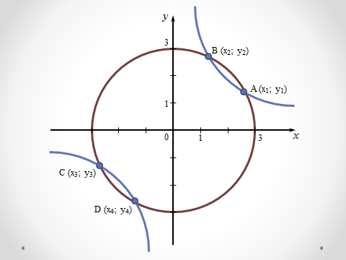
1) Построить график каждого уравнения системы (в одной системе координат).
2) Найти значения координат точек пересечения построенных графиков.
3) Записать ответ: координаты точек пересечения графиков.
Пример: Решим графически систему уравнений:

$\begin{aligned}\left\{х^{2}+у^{2}=9, | \right.\end{aligned}$

Ответ: (2,6; 1,6); (-2,6; -1,6); (1,6; 2,6); (-1,6; -2,6).

б) Решение систем уравнений алгебраическим способом:
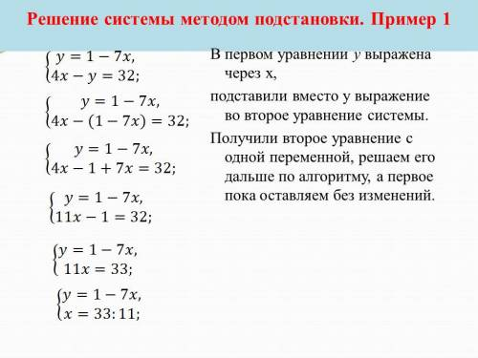
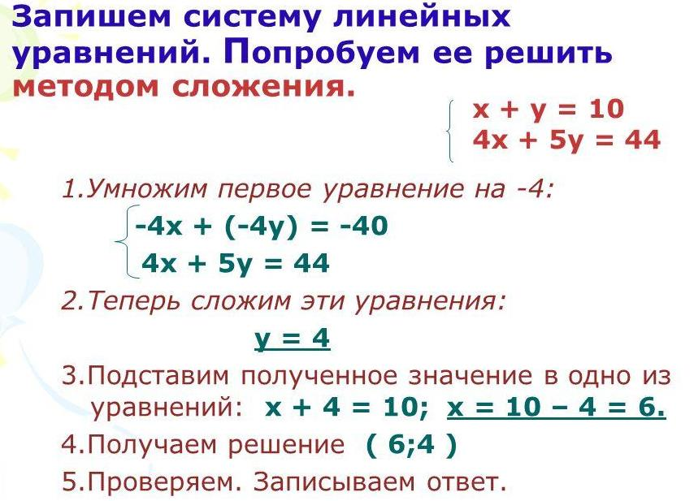

- Домашнее задание: п. 3.5, решаем любой из уровней по выбору
 | Задание1. Решите систему уравнений способом подстановки | Задание 2. Решите систему уравнений методом введения новой переменной
Уровень А | 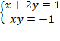 | 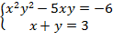
Уровень В | 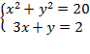 | 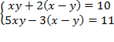
Уровень С | 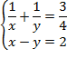 | 